**ΜΑΘΗΜΑ**

**ΜΗΧΑΝΙΚΗ ΛΟΓΙΣΜΙΚΟΥ**

**ΕΡΓΑΣΙΑ**

**MEETING SCHEDULER**



**ΦΟΙΤΗΤΕΣ**

**Παλιούρας Κωνσταντίνος**

**Αλεξανδρίδης Κωνσταντίνος ait22016@ait.teithe.gr**

**Εσέρογλου Σταύρος**

**ΣΙΝΔΟΣ 11-1-2017**

**ΕΙΣΑΓΩΓΗ**

Η εφαρμογή που ζητήθηκε να αναπτυχθεί , είναι εφαρμογή τύπου meeting scheduler . Η εφαρμογή ονομάζεται Webeng , και η λειτουργία της ορίζεται ως εξής . Οι τελικοί χρήστες της εφαρμογής , μπορούν να ορίσουν τις ημερομηνίες και ώρες για συνάντηση που τους βολεύουν , και να αποστείλουν μια φόρμα στους ενδιαφερόμενους , οι οποίοι θα επιλέξουν τις αντίστοιχες μέρες και ώρες που τους βολεύουν , έτσι ώστε να πραγματοποιηθεί η συνάντηση του διαχειριστή της συνάντησης , και των άμεσων ενδιαφερόντων του . Η φόρμα περιλαμβάνει απλά στοιχεία εισόδου , όπως την τοποθεσία , επιλογές ημερών και ωρών , και η Webeng θα δημιουργήσει μία κοινόχρηστη δημοσκόπηση , η οποία θα αποσταλεί μέσω e-mail στην ομάδα ατόμων, που ενδιαφέρονται για συνάντηση . Έπειτα , κάθε παραλήπτης βάζει στην δημοσκόπηση το e-mail του και επιλέγει τις μέρες και ώρες που τον βολεύουν . Η εφαρμογή είναι άμεση , δημοκρατική και συντονίζει άμεσα τον διαχειριστή της εκδήλωσης , με τους ενδιαφερόμενους .

**Παρόμοιες Εφαρμογές**

Οι εφαρμογές τύπου meeting scheduler , ποικίλουν . Σύμφωνα με την ιστοσελίδα www.zapier.com , οι κορυφαίες εφαρμογές είναι οι εξής :

1. [www.assistant.to](http://www.assistant.to) asssd.png
2. [www.boomerangcalendar.com](http://www.boomerangcalendar.com) 
3. [www.doodle.com](http://www.doodle.com) 
4. [www.timebridge.com](http://www.timebridge.com) 
5. [www.calendly.com](http://www.calendly.com) 

Οι λόγοι για τους οποίους ,οι ιστοσελίδες αυτές θεωρούνται οι καλύτερες , οφείλεται στο κόστος χρήσης από τους χρήστες , το οποίο αντιστοιχεί στις περισσότερες ιστοσελίδες με καθόλου , και στην ευκολία της εφαρμογής , καθώς η πλειοψηφία των ανθρώπων που χρησιμοποιούν αυτού του τύπου την εφαρμογή , είναι πολυάσχολοι και βασίζονται στην εφαρμογή για να μπορέσουν να προγραμματίσουν ορθά τις συναντήσεις τους .

**Πλατφόρμες ανάπτυξης**

Οι πλατφόρμες ανάπτυξης που χρησιμοποίησε η ομάδα για την υλοποίηση της εφαρμογής meeting scheduler είναι :

**Notepad ++**  για την ανάπτυξη HTML, CSS.

**Wamp** για χρήση PHP και Βάση Δεδομένων.

**Sendmail** : Για αποστολή e-mail στους ενδιαφερόμενους για συνάντηση.

**Βασικές προϋποθέσεις**

Οι κοινές προδιαγραφές για την υλοποίηση μιας τέτοιας εφαρμογής , περιλαμβάνουν

1. Διαχείριση signup- sign in.
2. Καταγραφή απαιτήσεων χρηστών
3. Admin μέρος για διαχείριση βάσης και παραμέτρων της εφαρμογής.
4. Υλοποίηση API
5. Δυνατότητες αναζήτησης.
6. Έλεγχος της δυνατότητας λειτουργίας και της απόδοσης για μεγάλη κλίμακα χρηστών.

**Υλοποίηση**

Για την υλοποίηση της εφαρμογής meeting scheduler , η ομάδα έφτιαξε μια ιστοσελίδα , δυναμική , όπου ο σκοπός της, επιτυγχάνεται μέσω τεσσάρων βημάτων.

1. **Φόρμα**

Η φόρμα είναι η αρχική σελίδα ,όπου ο χρήστης δηλώνει τα στοιχεία εισόδου του. Στα αριστερά πάνω διακρίνεται το όνομα της εφαρμογής (Webeng) με μαύρη γραμματοσειρά .Από κάτω ακριβώς διακρίνεται ο τίτλος της εφαρμογής με περισσότερη λεπτομέρεια (Webeng Meeting Scheduler) με υπογραμμισμένη μαύρη γραμματοσειρά. Από κάτω , διακρίνεται ο ορισμός της εφαρμογής ,δηλαδή , πως το Webeng είναι ένα σύστημα τύπου doodle (meeting scheduler ) . Οι χρήστες θα μπορούν να ψηφίζουν για την επιλογή μέρας και ώρας για μια συνάντηση . Από κάτω διακρίνεται μια εικόνα , η οποία έπειτα από μελέτη και παρατήρηση της ομάδας στις επιτυχημένες εφαρμογές meeting scheduler , θεώρησε πως η εικόνα συμβολίζει το Logo της εφαρμογής , και κάνει τον χρήστη να νιώθει άνετα ,με αποτέλεσμα την χρήση της εφαρμογής , και την κοινοποίηση του στο στενό του περιβάλλον .Στην μέση επάνω της αρχικής εικόνας , παρατηρούμε τους αριθμούς ένα , δύο , τρία , τέσσερα. Οι αριθμοί αυτοί , συμβολίζουν τον αριθμό των βημάτων που πρέπει να υλοποιηθούν , έτσι ώστε ο χρήστης να μπορέσει να εισάγει όλα τα απαραίτητα στοιχεία , για να μπορέσει η εφαρμογή να δημιουργήσει και να κοινοποιήσει το επιθυμητό δημοψήφισμα του χρήστη στους ενδιαφερόμενους του. Στους αριθμούς παρατηρείται ο αριθμός ένα να είναι σε ένα μαύρο πλαίσιο με ερυθρό γέμισμα. Αυτό σημαίνει , πως ο χρήστης βρίσκεται στο πρώτο βήμα υλοποίησης της εφαρμογής. Τα στοιχεία εισόδου είναι ο τίτλος , όπου περιλαμβάνεται ο τίτλος και ένα κενό με υποσημείωση για τον χρήστη , για εισαγωγή τίτλου .Περιλαμβάνει το όνομα που δηλώνει ο χρήστης , και κενό για εισαγωγή ονόματος με υποσημείωση . Η ομάδα θεώρησε απαραίτητο να εισάγει και τοποθεσία συνάντησης με auto fill , καθώς έπειτα από μελέτη, και παρατήρηση στις περισσότερες επιτυχημένες εφαρμογές meeting scheduler , όλα περιλαμβάνουν τοποθεσία συνάντησης ,εξού και η εισαγωγή της στην φόρμα , με τίτλο τοποθεσία και με κενό από κάτω με υποσημείωση .Στην συνέχεια , ζητείται το e-mail του χρήστη , με τίτλο και υποσημείωση από κάτω , με σκοπό την διαχείριση και παρακολούθηση της δημοσκόπησης .Έπειτα, τοποθετήθηκε η επιλογή σχόλια συνάντησης , σε περίπτωση όπου ο χρήστης θα ήθελε να ενημερώσει το κοινό του για κάποια ιδιαιτερότητα ,σχετικά με την επιλογή ημέρας και ώρας . Αφού ο χρήστης εισάγει τα στοιχεία του ,πατάει κλικ στο κουμπί «Καταχώρηση» και μεταφέρεται στο δεύτερο βήμα της εφαρμογής . Επάνω δεξιά , διακρίνονται τα credentials , δηλαδή το username και το password , για την είσοδο του χρήστη – διαχειριστή - , σε περίπτωση που θέλει να παρακολουθήσει την εξέλιξη της δημοσκόπησης που έθεσε στο κοινό του .Παρακάτω , φαίνεται μια εικόνα για την φόρμα που δημιούργησε η ομάδα , με τα στοιχεία συμπληρωμένα στα κενά.

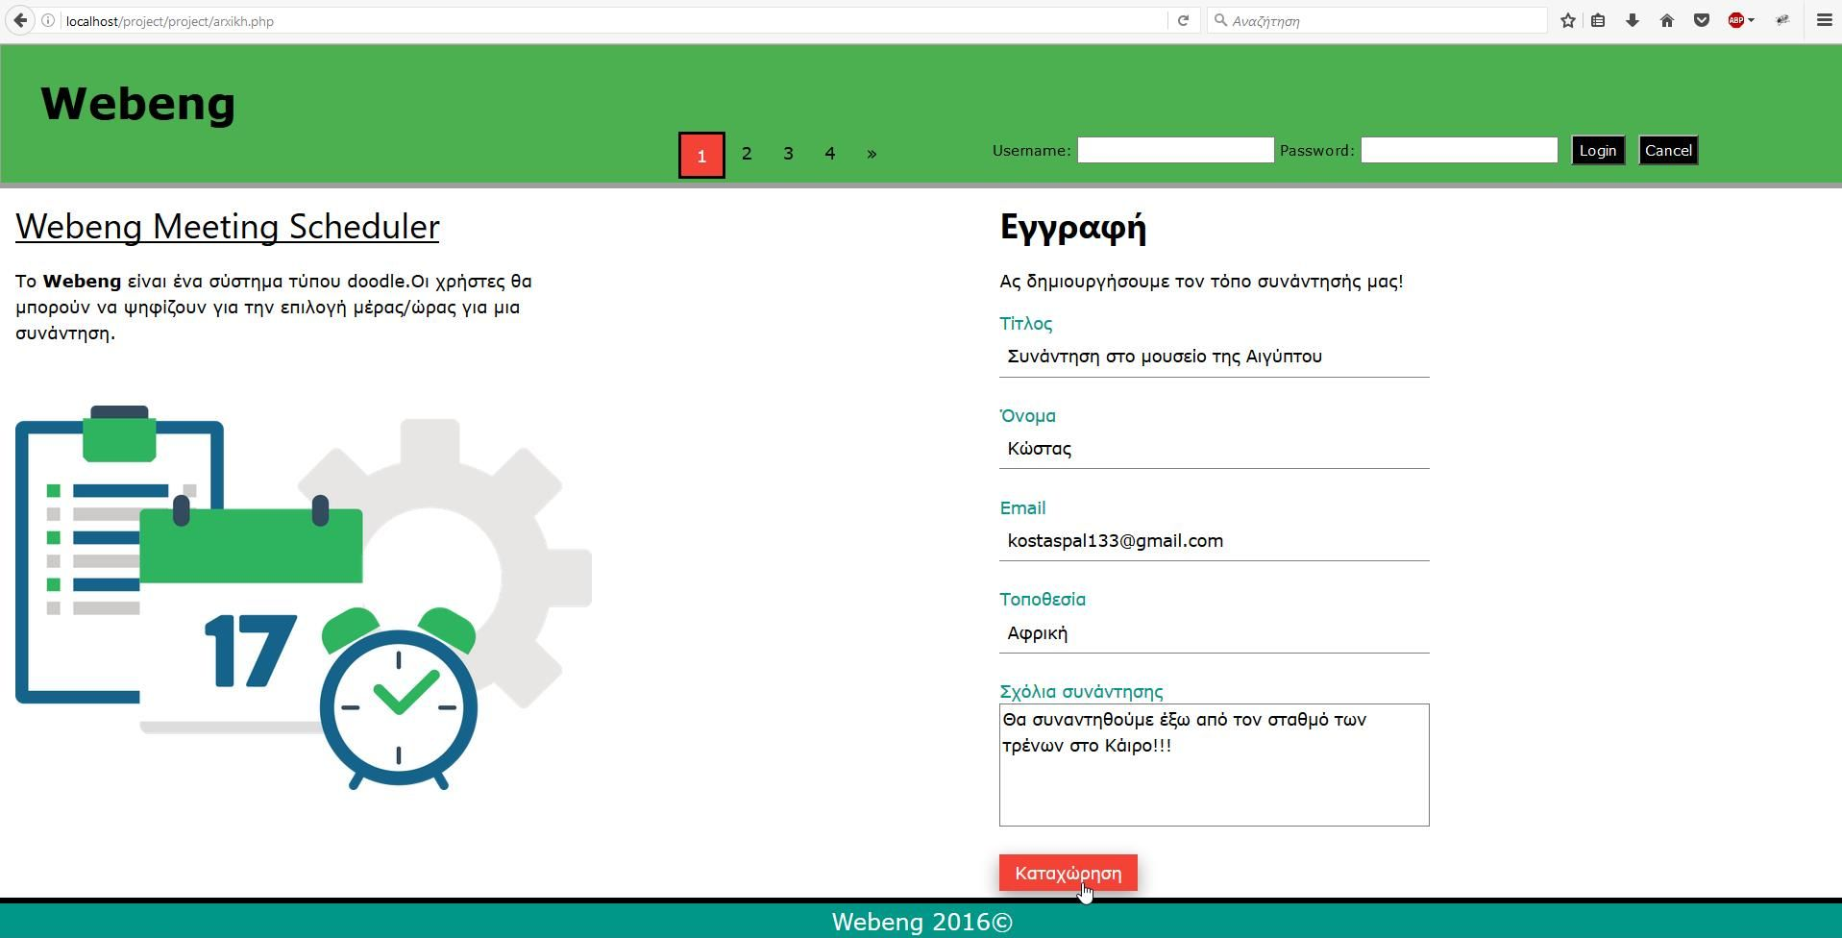

**Αρχική σελίδα**

1. **Επιθυμητές μέρες και ώρες συνάντησης**

Στο δεύτερο βήμα της εφαρμογής ,διακρίνεται πάνω αριστερά ο τίτλος της εφαρμογής ( Webeng ) , στην σελίδα πάνω δεξιά , αριθμός 2 βρίσκεται σε μαύρο πλαίσιο και ερυθρό γέμισμα , δείχνοντας στον χρήστη πως σε μικρό χρονικό διάστημα ,έφτασε στο δεύτερο βήμα της εφαρμογής .Στην μέση της εικόνας , εμφανίζεται ο τίτλος του δεύτερου βήματος της εφαρμογής (Select Appointment Date And Time) ,με μεγάλη γραμματοσειρά . Ακριβώς από κάτω , παρατηρείται μια σύντομη περιγραφή των πληροφοριών που πρέπει να εισάγει ο χρήστης , για την υλοποίηση του δεύτερου βήματος της εφαρμογής ,δηλαδή να εισάγει ,μέσω των ημερολογίων , συγκεκριμένες ημέρες και ώρες για την συνάντηση του χρήστη με τους ενδιαφερόμενους . Ο χρήστης –διαχειριστής- του δημοψηφίσματος , καλείται να εισάγει , τις ημέρες και ώρες που τον βολεύουν για συνάντηση με τους ενδιαφερόμενους . Στο ημερολόγιο στα αριστερά της οθόνης , ο χρήστης εισάγει την ημέρα και ώρα που τον βολεύει ,για έναρξη της συνάντησης , και δεξιά από κάθε ημέρα και ώρα, υπάρχει η επιλογή reset ,σε περίπτωση που ο χρήστης κάνει κάποιο λάθος , και θέλει να εισάγει την σωστή ημέρα και ώρα .Στο ημερολόγιο στα δεξιά της οθόνης , ο χρήστης μπορεί να εισάγει την μέρα και ώρα που τον βολεύει , για να λήξει η συνάντηση με τους ενδιαφερόμενους χρήστες . Σε περίπτωση που ο χρήστης κάνει κάποιο λάθος , υπάρχει η επιλογή reset , δίπλα από κάθε ήμερα και ώρα , σε περίπτωση που , ο χρήστης κάνει κάποιο λάθος και θέλει να το διορθώσει , εισάγοντας νέα υποψήφια ημέρα και ώρα λήξης της συνάντησης με τους ενδιαφερόμενους του δημοψηφίσματος. Κάτω από το κουμπί «επόμενο», φαίνεται το λογότυπο Webeng 2016 , το οποίο ορίζει το έτος που υλοποιήθηκε. Βλέποντας αυτό ο χρήστης , νιώθει άνετα, καθώς χρησιμοποιεί μια εφαρμογή που υλοποιήθηκε πρόσφατα. Ο χρήστης , αφού εισάγει τις ημέρες και ώρες που επιθυμεί να πραγματοποιήσει συνάντηση με τους ενδιαφερόμενους , πατάει κλικ στο κουμπί «Επόμενο» , που βρίσκεται στην μέση κάτω της οθόνης ,για να προχωρήσει στο επόμενο βήμα , το οποίο είναι η αποστολή e-mail στους ενδιαφερόμενους .Παρακάτω , φαίνεται μια εικόνα , που δείχνει τις συγκεκριμένες ημέρες και ώρες , που επιλέχθηκαν από τον χρήστη , για την υλοποίηση δημοψηφίσματος , για τους ενδιαφερόμενους για συνάντηση με τον χρήστη .

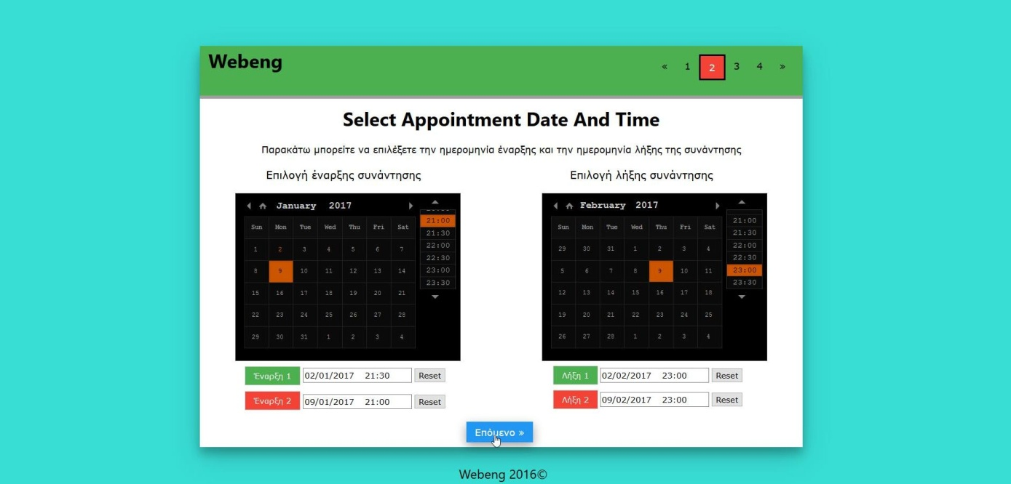

**Βήμα δύο της εφαρμογής (Εισαγωγή ημέρας και ώρας)**

**3 )Αποστολή e-mail στους ενδιαφερόμενους**

Το επόμενο βήμα , είναι η αποστολή e-mail στους ενδιαφερόμενους . Πάνω αριστερά , διακρίνεται ο τίτλος της εφαρμογής (Webeng ) ,και πάνω δεξιά διακρίνεται πως , ο αριθμός τρία είναι υπογραμμισμένος σε μαύρο πλαίσιο και με κόκκινο γέμισμα . Αυτό σημαίνει , πως ο χρήστης βρίσκεται στο τρίτο βήμα υλοποίησης της εφαρμογής . Πάνω , στην μέση της σελίδας , διακρίνεται η επεξήγηση που δίνει η ομάδα στον χρήστη , για την ομαλή υλοποίηση του βήματος τρία. Η επεξήγηση λέει **« Στην παρακάτω φόρμα , μπορείτε να επιλέξετε τα άτομα που θέλετε να λάβουν τις επιλογές σας . Το ανώτερο όριο email που μπορείτε να στείλετε είναι έως πέντε άτομα » .** Παρακάτω , φαίνεται ένα κόκκινο πλαίσιο , με τίτλο Αποστολή δεδομένων ,μέσα στο οποίο ο χρήστης , εισάγει τα email των ενδιαφερόμενων για συνάντηση . Στην μέση της σελίδας βλέπουμε την εισαγωγή , μέχρι και 5 emails σε ενδιαφερόμενους για συνάντηση με τον χρήστη .Στο κάτω μέρος της σελίδας , διακρίνεται το κουμπί «Επόμενο» , για να μπορέσει ο χρήστης να μεταπηδήσει στο τέταρτο και τελευταίο βήμα , το οποίο δεν είναι άλλο από την ειδοποίηση επιτυχούς δημοσκόπησης . Κάτω από το κουμπί επόμενο , διακρίνεται ο τίτλος της εφαρμογής Webeng 2016 . Παρακάτω φαίνεται μια εικόνα που φαίνεται το τρίτο στάδιο υλοποίησης της εφαρμογής ,με συμπληρωμένα emails σε ενδιαφερόμενους για συνάντηση .

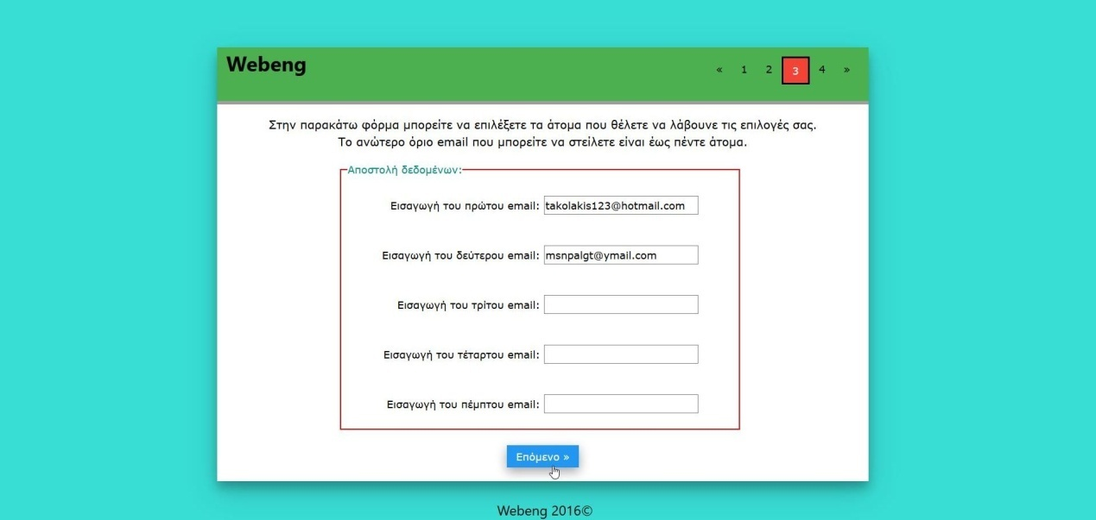

**4) Ειδοποίηση επιτυχούς δημοσκόπησης**

Το τέταρτο βήμα , είναι το σημαντικότερο ,καθώς επιβεβαιώνει στον χρήστη , πως τα emails στάλθηκαν στους ενδιαφερόμενους , δηλαδή η εφαρμογή κοινοποίησε στους ενδιαφερόμενους τις ημέρες και ώρες που βολεύουν τον χρήστη για συνάντηση . Η σελίδα περιλαμβάνει τον τίτλο Webeng πάνω αριστερά .Πάνω δεξιά , διακρίνεται ο αριθμός τέσσερα να βρίσκεται σε μαύρο πλαίσιο με κόκκινο γέμισμα . Αυτό σημαίνει πως ο χρήστης , ολοκλήρωσε και τα τέσσερα στάδια ,για την ολοκλήρωση της κοινοποίησης της συνάντησης στους ενδιαφερόμενους . Στο κέντρο της σελίδας , η ομάδα τοποθέτησε μήνυμα στον χρήστη , ενημερώνοντας τον , πως τα emails στάλθηκαν στους υποψήφιους , και πως μπορεί να επιστρέψει στην αρχική σελίδα . Το μήνυμα είναι « Συγχαρητήρια ! Έχετε ολοκληρώσει με επιτυχία την διαδικασία. Πατήστε στο παρακάτω κουμπί για να επιστρέψετε στην αρχική σελίδα . » . Από κάτω υπάρχει ένα κουμπί , το οποίο ενημερώνει τον χρήστη πως , αν το επιλέξει , θα μεταβεί στην αρχική σελίδα . Παρακάτω , φαίνεται μια εικόνα , του τέταρτου και τελευταίου βήματος , από την σκοπιά του χρήστη .

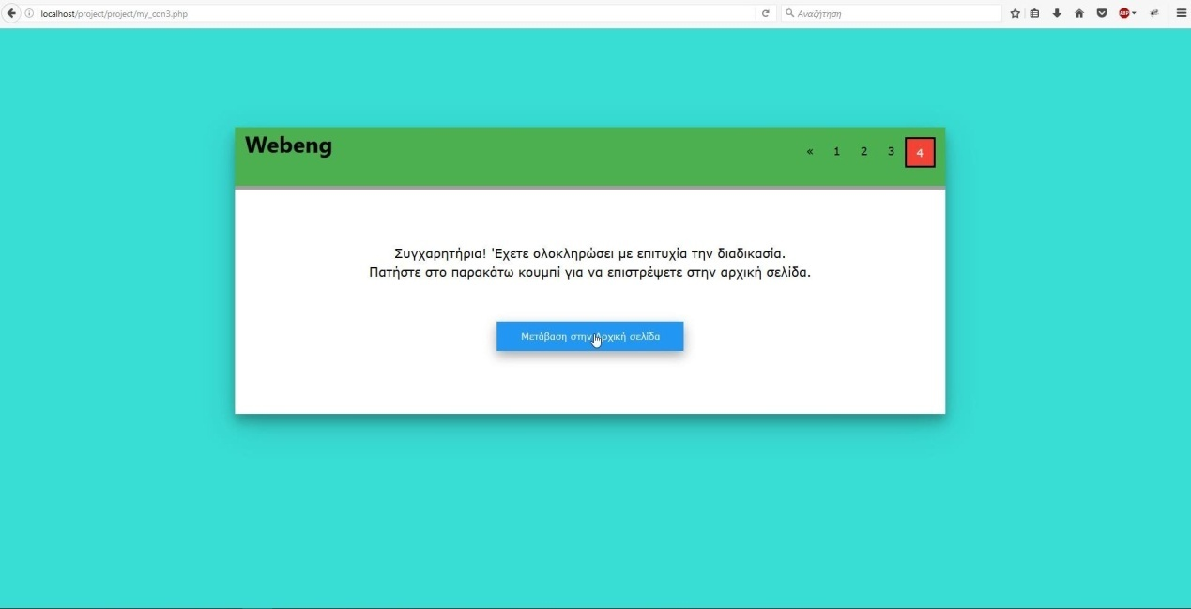

**Εμπειρίες από την ανάπτυξη**

Οι εμπειρίες , που αποκόμισε η ομάδα , από την ανάπτυξη της διαδικτυακής εφαρμογής Webeng , έχουν να υπογραμμίσουν πως , για την υλοποίηση μιας διαδικτυακής εφαρμογής , πρέπει να πραγματοποιείται μέσω ομάδων ,καθώς οι ευθύνες μοιράζονται και κάθε μέλος έχει αρκετό χρόνο να κάνει ένα μέρος του project , και θα πρέπει κάθε κομμάτι της ομάδας , να έχει μια ειδικότητα , καθώς η υλοποίηση διαδικτυακών εφαρμογών , είναι ένα σύνθετο πρόβλημα και πρέπει να υπάρχει ξεχωριστός developer για κάθε κομμάτι του κώδικα , καθώς και ο πιο έμπειρος , ο product manager , να βοηθάει την ομάδα , αν βρίσκει δυσκολία σε κάποιο σημείο . Επίσης ,θα πρέπει να υπάρχει συνεχής επικοινωνία για την υλοποίηση του κώδικα του project ,καθώς και συνεχής έλεγχος , για τυχόν λάθη στον κώδικα , ενώ ακόμα αυτός αναπτύσσεται , επειδή , αν η ομάδα κάνει έλεγχο ,μετά την υλοποίηση του project , μπορεί να αποβεί μοιραίο , καθώς σύμφωνα με έρευνες και προσωπική εμπειρία της ομάδας , παίρνει πιο λίγο χρόνο να ξεκινήσει από την αρχή ο κώδικας , παρά τον έλεγχο του γραμμή. Η ομάδα , με μια μικρή έρευνα που έκανε σχετικά με τις ιστοσελίδες meeting scheduler , έφτασε στο συμπέρασμα , πως οι πιο πετυχημένες σελίδες , είναι αυτές που είναι γραμμένες με όσο το δυνατόν λιγότερα δεδομένα , ορατά στον χρήστη . Η ομάδα , έβαλε μια μικρή δύναμη ατόμων , να δοκιμάσουν την εφαρμογή , και η εμπειρία που μοιράστηκαν με την ομάδα , είχε να κάνει με τα απλά βήματα , που πρέπει να ακολουθήσει ο χρήστης , για την υλοποίηση συνάντησης με τους ενδιαφερόμενους , καθώς και θεώρησαν , πως τα χρώματα που χρησιμοποίησαν οι συγγραφείς της σελίδας , είναι ξεκούραστα στην όψη και ένιωσαν άνετα . Έπειτα από αυτή την παρατήρηση , η ομάδα κατέληξε στο συμπέρασμα , πως ανά βήμα υλοποίησης , ο χρήστης πρέπει να νιώθει ξεκούραστος , γι αυτό τον λόγο , η ομάδα , έδωσε έμφαση στην CSS , καθώς είναι υπεύθυνη για τα θετικά σχόλια που απέσπασε από τους χρήστες . Ένα άλλο θετικό σχόλιο των χρηστών , είναι πως τους άρεσε στην αρχική σελίδα το auto fill στην επιλογή τοποθεσίας . Αυτή η παρατήρηση , έκανε την ομάδα , να εκτιμήσει την χρησιμότητα της PHP , και έθεσε στόχο να την χρησιμοποιεί σε κάθε μελλοντική εφαρμογή , καθώς βοηθάει και τον συγγραφέα του κώδικα , αλλά και κάνει τον χρήστη να νιώθει πως βρίσκεται , σε ένα προηγμένο περιβάλλον υλοποίησης . Όπως εννοείται , από τα παραπάνω σχόλια , η ομάδα έδωσε έμφαση , στην όψη της σελίδας , και στο πως αυτή αλληλεπιδρά με τον χρήστη ,δίνοντας έμφαση και στην παραμικρή λεπτομέρεια , καθώς οι συγγραφείς , λαμβάνουν υπ’ όψη τους , και τους χρήστες οι οποίοι δεν είναι εξοικειωμένοι με το προγραμματιστικό περιβάλλον , και προσπαθούν να υλοποιήσουν τις εφαρμογές με κύριο σκοπό την γρήγορη ενσωμάτωση του χρήστη στο περιβάλλον υλοποίησης , με όσο το δυνατόν πιο απλά βήματα .

**Πηγές**

Οι πηγές που χρησιμοποίησε η ομάδα είναι :  
<http://www.w3schools.com/>

<http://blog.techwheels.net/>

HTML and JavaScript for visual Learners (Ηλεκτρονική Βιβλιοθήκη Κάλλιππος)

PHP 5 Power Programming (Ηλεκτρονική βιβλιοθήκη Κάλλιππος)

Δομές Δεδομένων (Ηλεκτρονική βιβλιοθήκη Κάλλιππος )